HOW-TO-SELL: Фототелескопы Levenhuk Kelvin
_________________________________________________________________

Главный слоган: Оптика для смартфона.

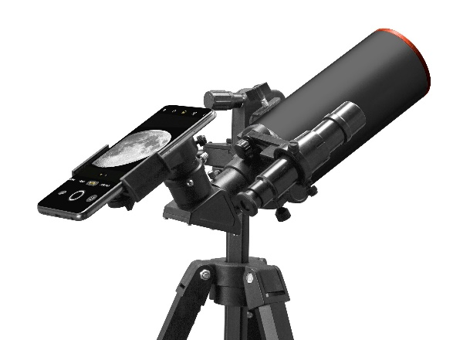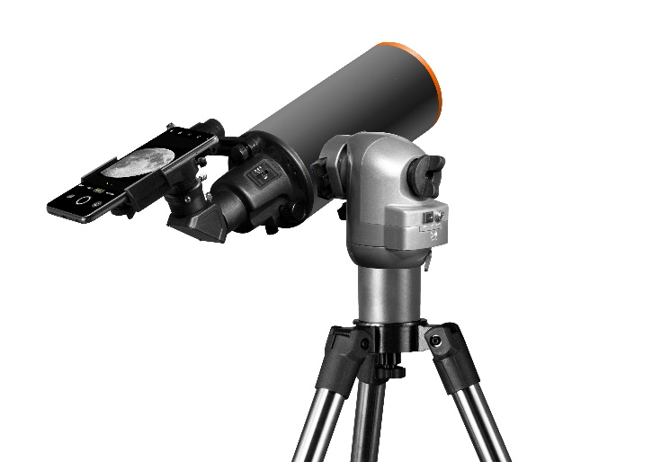

_________________________________________________________________

Суть продукта (Что мы продаем?)
Мы продаем не сложный астрономический прибор, а удобный и понятный гаджет. Он позволяет делать невероятные кадры здесь и сейчас: закрепил телефон, нажал на кнопку пульта — и сразу выложил в соцсети кратеры Луны или шпиль далекого здания. Без проводов, без настроек, без разочарований.

_________________________________________________________________

Готовый питч для клиента:
Часто снимаете на телефон? Представьте: вы делаете зум, но вместо привычного размытого пятна видите реальные кратеры на Луне, птицу в мельчайших деталях или ангела на шпиле Петропавловки. Kelvin — это настоящая оптика, которая превращает ваш телефон в мощнейшую камеру. Никаких сложных настроек: просто закрепили смартфон, нажали кнопку на пульте и получили живой, четкий кадр, которым сразу можно поделиться!

_________________________________________________________________

Что клиент сможет снять? (Продаем эмоции и кадры)
Не перечисляйте характеристики. Расскажите, что он увидит в галерее своего телефона:

- Макросъемка удаленных объектов

Макросъемка издалека: Идеальный бутон розы в мельчайших деталях с расстояния 6 метров.
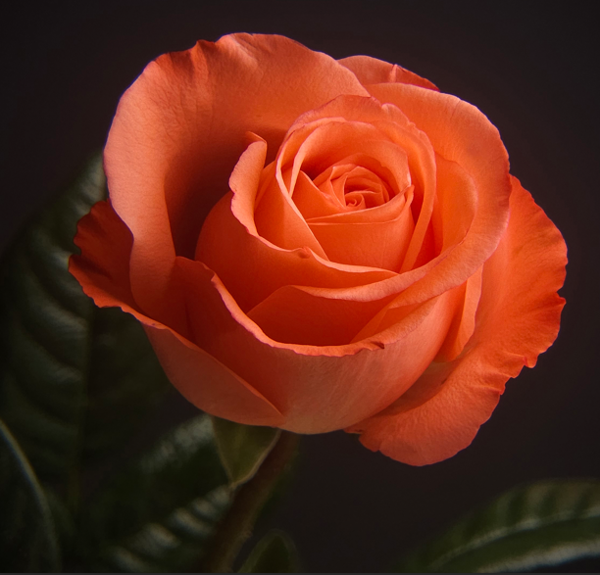
- Живая природа
Птицы на высоких ветках и пугливые животные, которых можно снять крупно, не спугнув.
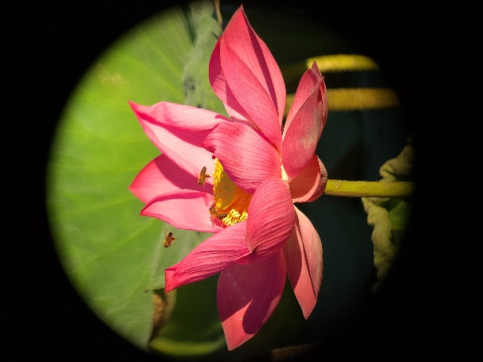
- Городская эстетика
Детали мостов, фасады исторических зданий с расстояния в километр.
- Космос, которым хочется делиться
Реальный рельеф кратеров Луны и кольца Сатурна вместо белого пятна от цифрового зума смартфона.
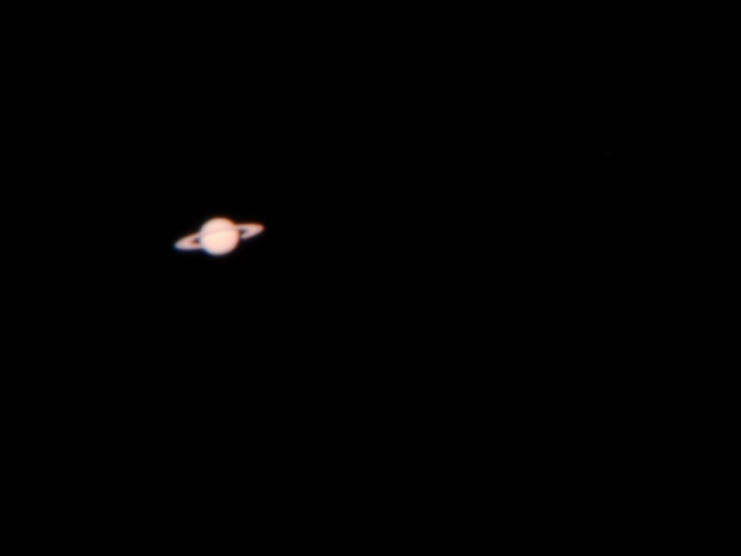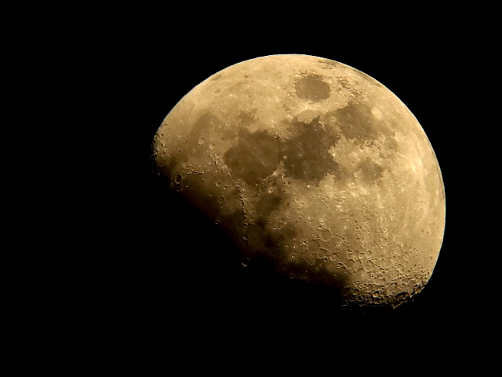
- Визуальные наблюдения:
Это всё еще отличный телескоп. В него всегда можно наблюдать как в премиальную подзорную трубу (картинка прямая, не перевернутая).
_________________________________________________________________

Как перевести скучные характеристики в выгоду?
Забудьте про марки стекла и оптические схемы. Говорите на языке клиента:
- Вместо «Схема Максутова-Кассегрена» ➡️ «Труба очень компактная, легко влезет в рюкзак, но при этом дает мощнейшее приближение».
- Вместо «Премиальное стекло S-NSL3 и H-K9L» ➡️ «Здесь работает настоящая стеклянная оптика, а не цифровой зум телефона. Поэтому картинка не "мылит", а остается кристально чистой».
- Вместо «Фрикционный фокусер» ➡️ «Колесико резкости крутится максимально плавно, чтобы вы могли поймать идеальный фокус для кадра».
- Вместо «Монтировка с сервоприводом» (для GOTO) ➡️ «Умная система всё сделает за вас. Выбрали планету в приложении — телескоп сам навелся и будет плавно вести её по небу. Объект не убежит из кадра, пока вы фотографируете».
_________________________________________________________________
Кому мы это продаем? (Целевая аудитория)
- Новички в астрономии: Легкий старт без разочарований и сложных карт звездного неба.
- Блогеры и пользователи соцсетей: Нужен крутой визуальный контент прямо на телефон.
- Любители природы и путешественники: Компактная труба идеальна для наблюдения за птицами и пейзажами.
- В поисках VIP-подарка: Выглядит стильно и дорого, шикарная подарочная упаковка (вау-эффект с первого взгляда), работает прямо из коробки.
_________________________________________________________________

Как строить диалог (Сценарии продаж)
1. Клиент выбирает подарок
«Обратите внимание на фототелескопы Kelvin. Именинник сможет сразу закрепить свой смартфон и сделать невероятные фото Луны или природы. В комплекте уже есть адаптер и Bluetooth-пульт для четких кадров. Подарок работает прямо из коробки».

2. У меня в телефоне и так зум 100x, зачем мне это?
«Телефон просто растягивает пиксели нейросетями, качество неизбежно падает. А Kelvin дает честное физическое приближение через линзы. Матрица вашего телефона будет работать на 100% своих возможностей».

3. Я ничего не понимаю в астрономии, я не найду планеты»
(Подводим к старшим моделям 90 и 127)
«Вам и не нужно! В этих моделях есть автонаведение (GOTO). Просто кликаете в точку на экране смартфона, и телескоп сам находит нужную звезду».

_________________________________________________________________

ДОПРОДАЖА (Upsell) — Обязательно к предложению!
Телескоп продан? Отлично. Теперь делаем чек больше:
- Оборачивающие призмы. Актуально для МАК 60 мм и 127 мм.
«Планируете смотреть на город или природу? Обязательно возьмите эту призму, иначе картинка будет зеркальной. С ней всё будет как в жизни ».

- Дополнительные окуляры. Обратите внимание: у моделей MAK90 и MAK127 в комплекте идет только один окуляр (20 мм).
«В комплекте идет базовый окуляр. Чтобы выжимать из телескопа максимум и приближать объекты еще сильнее, рекомендую сразу взять окуляр на 10 мм или 12.5 мм»

- Лунные и планетные фильтры.
«Луна в телескоп очень яркая, будет слепить. Фильтр сделает наблюдение комфортным и проявит больше деталей на кратерах»

- Солнечные фильтры:
Для МАК 90 мм – арт. 71314 (Солнечный фильтр Sky-Watcher для MAK 90 мм).
Для МАК 127 мм – арт. 67883 (Солнечный фильтр Sky-Watcher для MAK 127 мм).
(Важно: Напомните клиенту, что смотреть на Солнце без фильтра категорически запрещено!)

